Вместе против ВИЧ. Методы выявления вируса

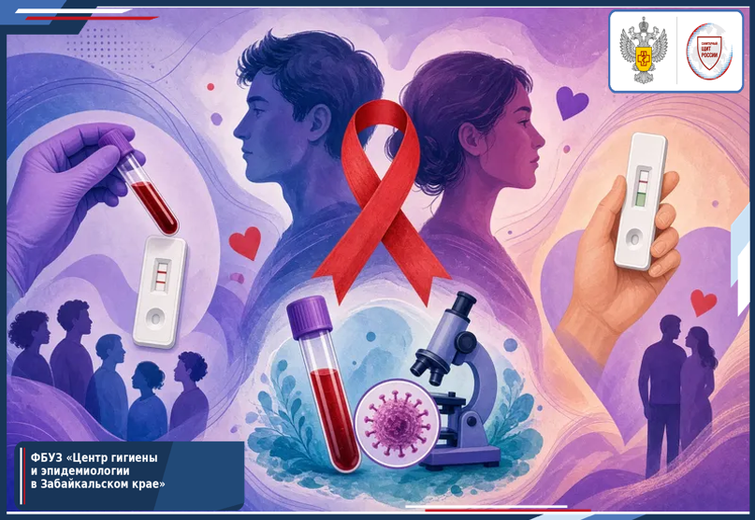
Какие методы используют для диагностики ВИЧ-инфекции?
Диагностика ВИЧ-инфекции осуществляется лабораторными методами. Алгоритм диагностики включает в себя использование следующих методов исследования:
- иммуноферментный или иммунохемилюминесцентный анализ (ИФА)
- иммунный блоттинг (ИБ)
- полимеразная цепная реакция (ПЦР)
Для выявления у человека ВИЧ-инфекции могут также использоваться тесты экспресс-диагностики. Однако на основании их результатов диагноз не ставится.
Зачем ученые разрабатывают новые методы диагностики?
Каждый диагностический метод имеет свои достоинства и недостатки. Чтобы диагностика была эффективной, то есть чувствительной и специфичной одновременно, одного метода может оказаться недостаточно. Например, метод ИФА более чувствителен, чем метод ИБ, но менее специфичен. Поэтому на первом этапе диагностики используют метод ИФА, чтобы выявить максимальное количество потенциально инфицированных людей. А на втором этапе применяют метод ИБ, который позволяет исключить людей с ложноположительным результатом ИФА.
Насколько достоверны современные методы диагностики? Может ли результат теста быть ложноположительным?
Современные диагностические тест-системы очень точны и их качество находится под постоянным контролем. Тем не менее каждое отдельно взятое лабораторное исследование может дать ложный результат. В связи с этим диагностика ВИЧ-инфекции в Российской Федерации осуществляется многоэтапно. Если при тестировании образца методом ИФА/ИХЛА получен положительный результат, то лаборатория повторяет анализ дважды. Если еще один раз получен положительный результат, то образец крови передают в референсную лабораторию для дополнительного исследования. При получении в референс-лаборатории методом ИФА/ИХЛА положительного результата, клинический образец тестируют еще раз, используя при этом метод ИБ либо ПЦР. Применяемый алгоритм трудоемкий и достаточно длителен, но позволяет добиться максимальной достоверности при постановке диагноза.
Через какое время после заражения можно диагностировать вирус?
Это зависит от используемого метода диагностики, а также от ряда технических особенностей. В среднем при использовании метода ПЦР ВИЧ-инфицированного человека можно выявить уже через 7–10 дней после заражения. Этот метод дает возможность выявлять болезнь максимально рано. Метод ИФА позволяет выявить ВИЧ-инфекцию у человека приблизительно через две-три недели после заражения. Метод ИБ начинает давать положительный результат при тестировании ВИЧ-инфицированных, заразившихся 1–2 месяца назад. Надо знать, что при инфицировании ВИЧ есть «серонегативное окно». Наиболее достоверный результат формируется по истечении 3-х месяцев от предполагаемого заражения.
Может ли человек без тестирования заподозрить что у него ВИЧ?
При ВИЧ-инфекции у человека обычно отсутствуют специфические клинические признаки, позволяющие заподозрить наличие заболевания. Поэтому при ВИЧ-инфекции лабораторная диагностика является единственным и незаменимым инструментом, сочетающим в себе высокую точность и надежность.
Куда обращаться, чтобы пройти тестирование?
Сдать кровь на ВИЧ можно во всех поликлиниках и больницах на территории РФ, а также в Центрах по профилактике и борьбе со СПИД.
В Забайкальском крае всю интересующую информацию о ВИЧ-инфекции возможно получить по телефону доверия (302-2)310-366. Также для обследования на ВИЧ можно обратиться в Центр СПИД ККИБ, в иммунологическую лабораторию по адресу: г. Чита, ул.Амурская, 39 в будние дни. Исследование проводится бесплатно и анонимно.
Помните, единственный надежный способ определить ВИЧ-статус человека — это прохождение теста на ВИЧ!

В случае возникновения нештатной ситуации санитарно-эпидемиологического характера для получения консультации и защиты своих прав вы можете обратиться в Единый консультационный центр Роспотребнадзора 8 800 555 49 43.
# санпросвет
Информация подготовлена по материалам: https:санщит.рус, рисунок из открытых источников Интернета.

